**《软件工程》复习题参考答案**

**1.**

1. 请分析采用哪种软件开发模型更合适？

本题没有给太多限定条件，因此可以多种答案。请参考各种软件开发模型的优点与适用的场景。**（注意：以下是答题思路不是标准答案（免责声明））**

a：如果是软件公司做“教务管理系统”软件产品，可采用瀑布模型。因为瀑布模型可以支持结构化软件开发、帮助控制软件开发复杂性、能够促进软件开发工程化等优势。

b：如果需要快速交付一个软件版本或者第一个版本优先给教务管理人员使用，可采用增量模型。因为增量模型适合于需求在开发早期较明确，可以快速发布第一个版本，且多个版本并行开发。

c：如果是由我们在校学生或教师来开发这个系统，可考虑敏捷开发。因为敏捷开发强调软件开发中相关人员之间的信息交流（以人为本），面对面交流低于文档交流的成本，能够快速响应需求和变化，快速和短迭代进行开发，不断产出和演化可运行的软件。

1. 利用面向对象的方法，建立该系统的需求模型(用例图)。

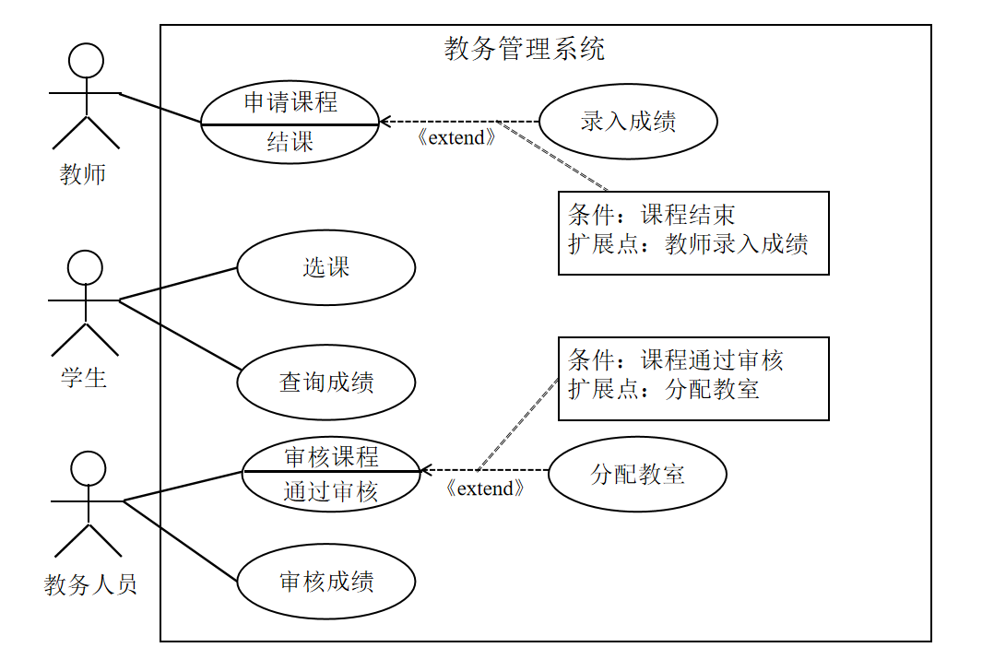-

1. 在此基础上设计系统的功能模块结构图。

提示：自顶向下画出三层功能模块结构，第一层：教务管理系统；第二层：教师教务子系统、学生教务子系统、教务人员子系统；第三层：对应不同类型用户的子系统，列出具体的功能模块。

2. **（1）**该系统的类图

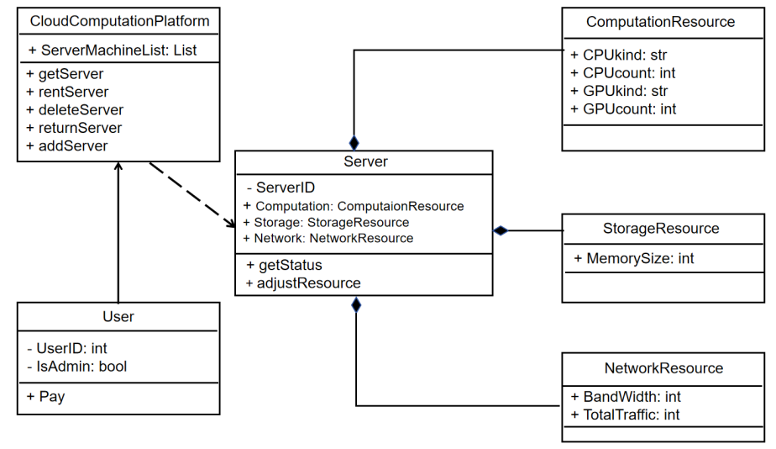

**（2）**服务器的状态转换图

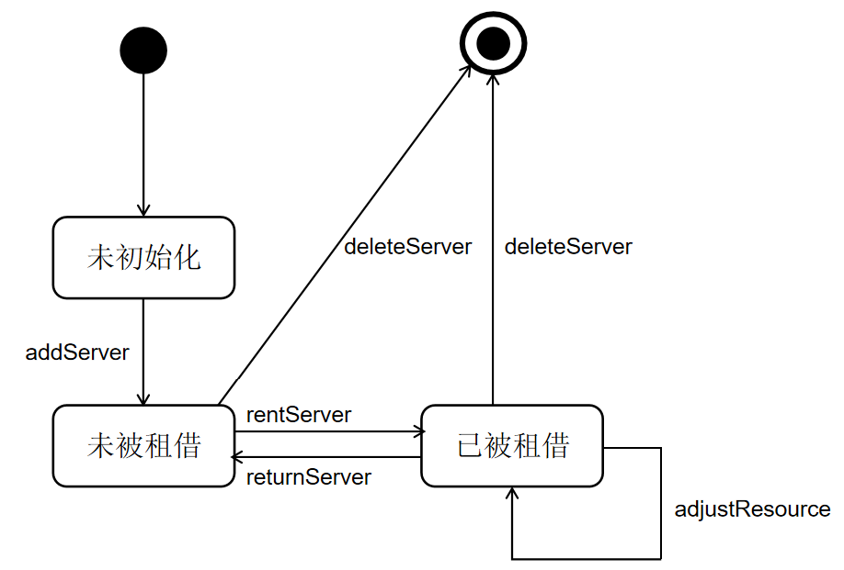

3. **顺序图6**

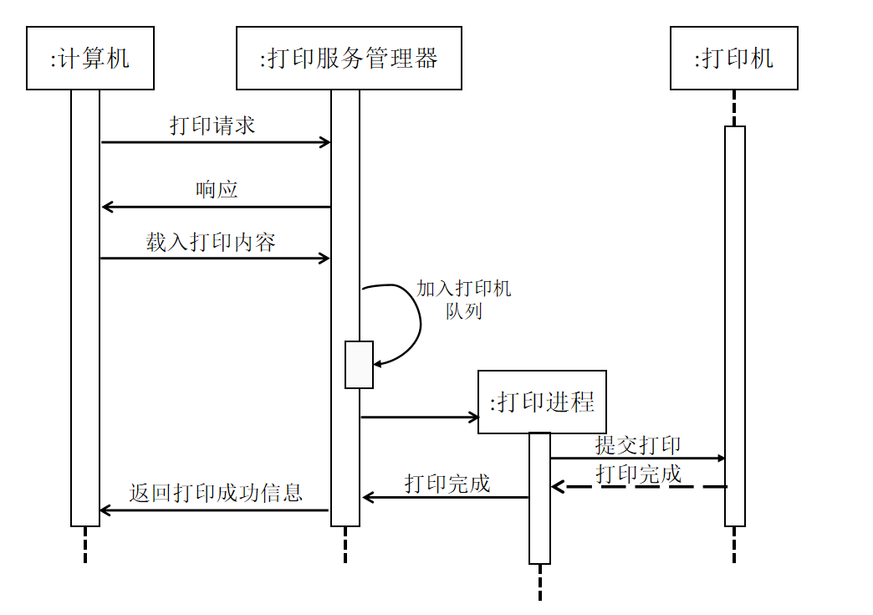

4. **活动图**

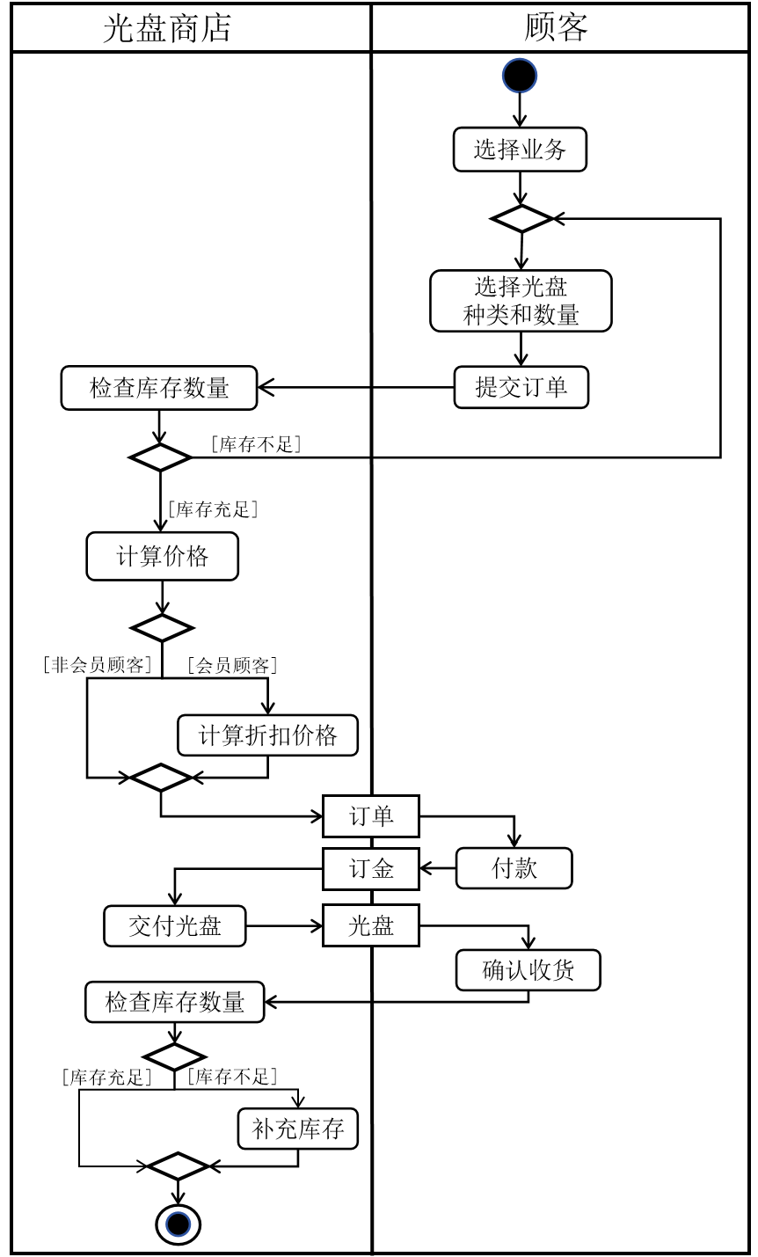

5. （1）

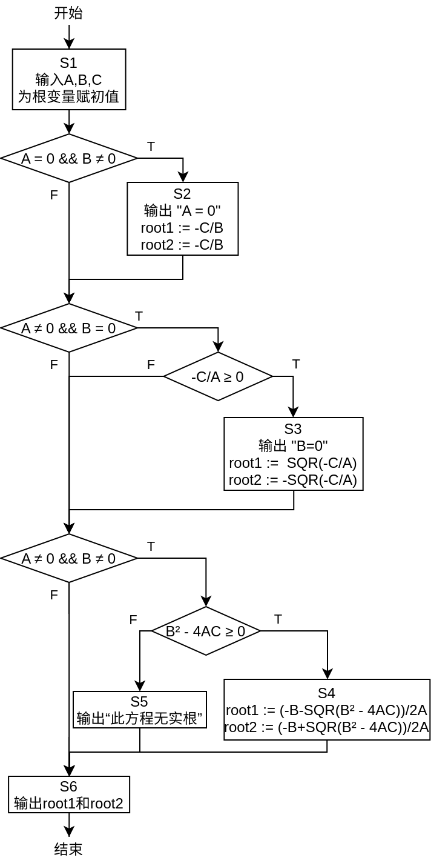 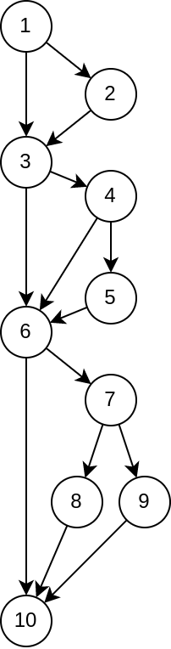

程序流程图 控制流程图

（2）以下只给出了“判定覆盖”的测试用例参考答案，请同学们参考下表自己给出条件覆盖、判定条件覆盖、条件组合覆盖所需要的测试用例。

|  |  |  |
| --- | --- | --- |
| **判定覆盖测试用例** | **输入数据** | **预期结果 (输出)** |
| 测试用例1 | A = 0, B = 1, C = 1 | A = 0, root1 = -1, root2 = -1 |
| 测试用例2 | A = 1, B = 0, C = 1 | B = 0, root1 = 1, root2 = -1 |
| 测试用例3 | A = 1, B = 1, C = -2 | root1 = 1, root2 = -2 |
| 测试用例4 | A = 1, B = 1, C = 2 | 此方程无实根 |

6. 黑盒测试：

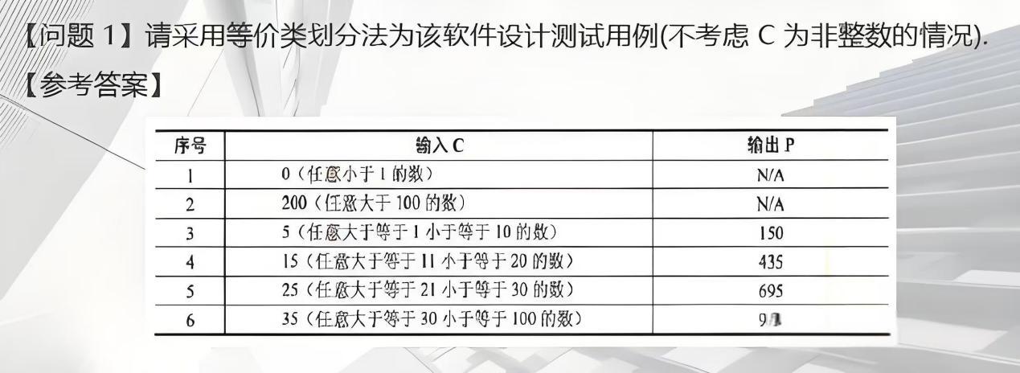

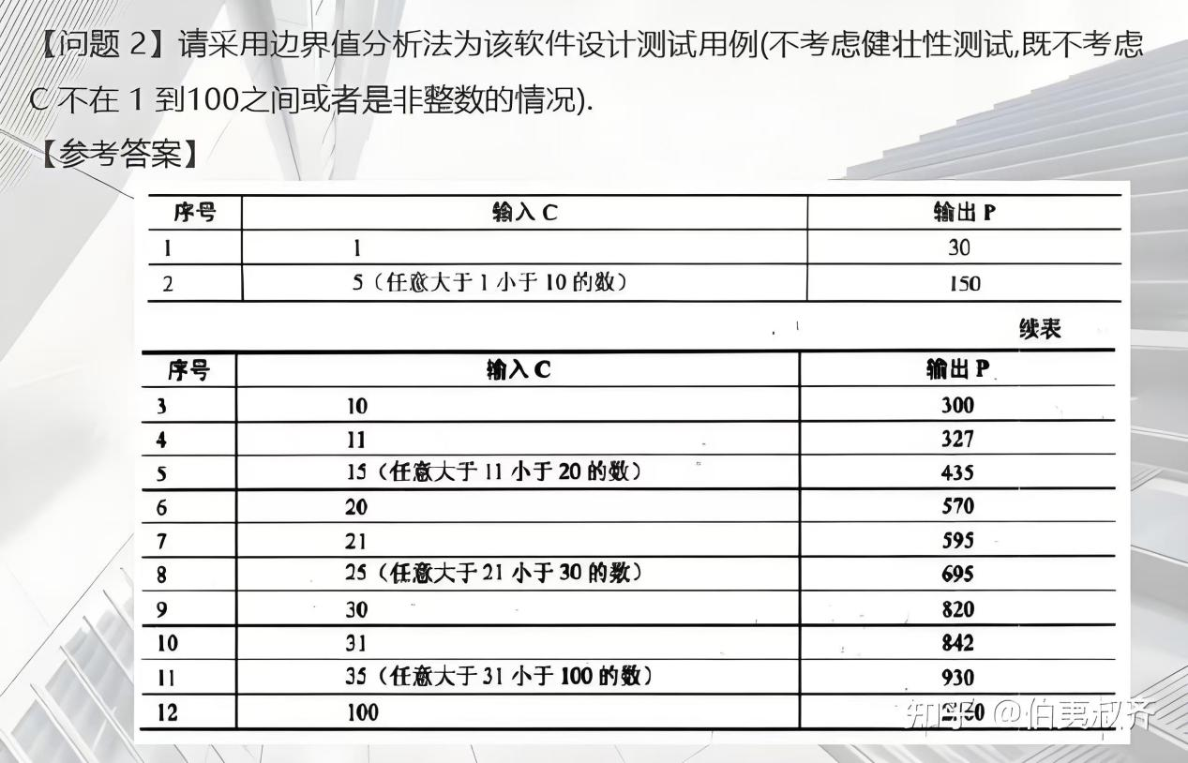

【问题3】判定表法、因果图法、错误推测法